Stage d'initiation à la self défense
(Taï Jitsu),
samedi 1er septembre,
de 14 h à 17 h,
A partir de 13 ans. Gratuit.
salle polyvalente du Boulodrome d'Eybens,
(rue Frédéric Chopin, derrière la Gendarmerie).
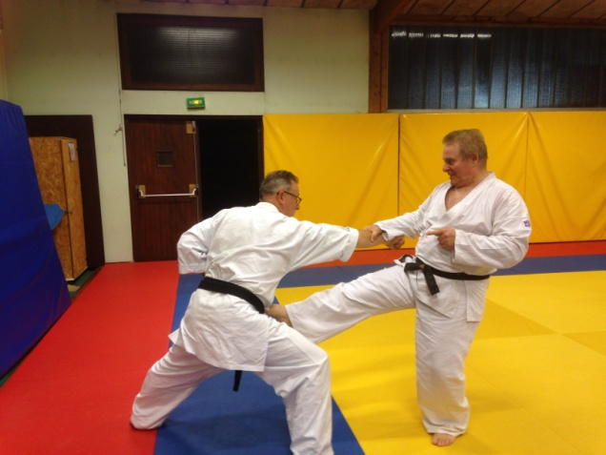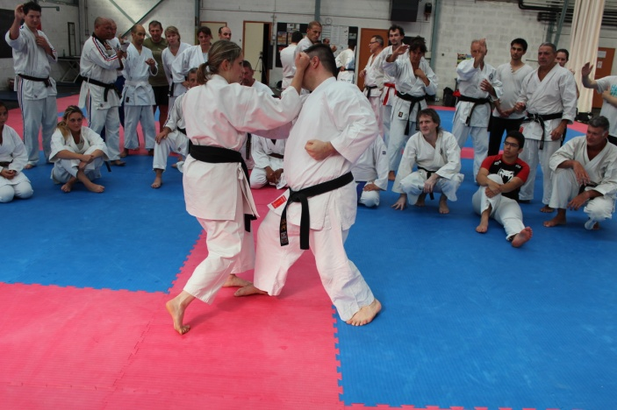

Contact : Jean Paul au 06 43 97 70 06
http://etjc38.com eybens.taijitsu@gmail.com

